Раздел 5

"Предложения по строительству и реконструкции тепловых сетей"

Содержание

1.Тепловые сети ……………………….……………………………………………………. 162

2.Программа развития тепловых сетей города Обнинска на расчетный

2025 год с выделением 2015 и 2020 гг. ………………….…………………………….. 170

1.Тепловые сети

1.1 Развитие тепловых сетей от котельной МП «Теплоснабжение»
Водяные тепловые сети
По водяным тепловым сетям производится транспорт теплоты от котельной МП «Теплоснабжение» до потребителя на нужды отопления, технологии, вентиляции и горячего водоснабжения.
Основной тип прокладки – канальная, в непроходном канале, глубина заложения -1,2 м, попутный дренаж отсутствует, дренажных насосных станций нет.
Тепловые сети двухтрубные, кольцевые. Схемы присоединения тепловых установок потребителей – зависимые, независимые.
В настоящее время система централизованного теплоснабжения - открытая.
Согласно Федеральному Закону от 07.12.2011 года № 190-ФЗ присоединение зданий в новых районах города осуществляется по закрытой схеме.
Совместная работа систем закрытого и открытого теплоснабжения ведет к ухудшению качества сетевой воды в открытой системе.
При нормативной водоподготовке качество воды в системах горячего водоснабжения при открытой системе в существенной мере определяется кратностью водообмена.
Время водообмена определяется как:
$T=\frac{V}{G_{п}}$,
где V – общий объем системы, м³;
G_{п} – среднечасовая подпитка, м³.
Время водообмена определяется как период, за который полностью обновляется объем воды в системе.
Для системы теплоснабжения города Обнинск величина подпитки ориентировочно составляет примерно 500 м³/ч, а общий объем системы примерно 24 000 м³. Таким образом, полный водообмен системы осуществляется за двое суток.
При присоединении новых абонентов по закрытой системе теплоснабжения общий объем системы возрастает, а объем подпитки увеличивается незначительно, следовательно, кратность водообмена уменьшается и соответственно может ухудшиться качество сетевой воды в системе.
Для ликвидации этих последствий необходимо синхронно с присоединением новых абонентов по закрытой схеме осуществлять перевод эксплуатируемых на данный момент систем отопления на независимую схему.
В нарушение действующих норм у большинства потребителей отсутствуют регуляторы температуры горячей воды.
Температурный график 150-70 ˚C, точка излома – 70 ˚C (в связи с наличием закрытых систем и требований СанПин 2.1.1.4.2496-09 (п.2.4 – Температура горячей воды в местах водоразбора независимо от применяемой системы должна быть не ниже 60 ˚C и не выше 75 ˚C).
Для устранения «перетопа» в ночные часы рекомендуется применять центрально – количественное регулирование, при этом расход теплоносителя в тепловых сетях снизится на 30 %, давление на выходе котельной составит 5,5/3,2 ати.
Расчетная температура наружного воздуха для систем отопления города принята минус 27 ºС (СНиП 23-01-99* «Строительная климатология»).
Тепловые потери в трубопроводах горячего водоснабжения принимаются
согласно Приказу Минрегиона от 15.02.11, где тепловые потери для домов с неизолированными стояками и полотенцесушителями составляет к=0,35.
Согласно п. 8.2 СНиП 2.04.01-85* «Внутренний водопровод и канализация зданий» коэффициент разрегулировки циркуляции β принят равным – 1, а снижение температуры в системе гвс принимается равным 10 °С.
В таблице 1.1 представлена структура тепловых нагрузок потребителей и расход теплоносителя на котельной МП на 01.01.2011 года.
Таблица 1.1 - Структура тепловых нагрузок и расход теплоносителя на котельной МП «Теплоснабжение» на 01.01.2011.
№№ | Наименование | Тепловая нагрузка, Гкал/ч | Расход теплоносителя, т/ч
1 | Отопление | 282,5 | 3 531,2
2 | Вентиляция | 72,6 | 907,5
3 | Горячее водоснабжение | 47,0
 | в том числе:
3.1 | ГВС | 34,8 | 609,0
3.2 | циркуляция | 12,2 | 1218,0
 | Итого: | 402,1 | 6 265,7

Развитие тепловых сетей города рассматривалось с выделением 2015 и 2020 года.
Для каждого периода выполнены расчеты следующих гидравлических режимов работы тепловых сетей (СНиП 2.04.07-86* «Тепловые сети»):
- зимний – при максимальном отборе воды на горячее водоснабжение из обратного трубопровода (соответствующий средней температуре наиболее холодной пятидневки минус 27 ˚C);
- переходный – при максимальном отборе воды на горячее водоснабжение из подающего трубопровода (соответствующий температуре наружного воздуха минус 10,1 ˚C);
- летний – при максимальной нагрузке горячего водоснабжения в неотопительный период;
- статический – при отсутствии циркуляции в тепловой сети.
В таблице 1.2 представлена структура тепловых нагрузок потребителей и расход теплоносителя на котельной МП на период до 2015 года.
Таблица 1.2 - Структура тепловых нагрузок и расход теплоносителя на котельной МП «Теплоснабжение» до 2015 года
№№ | Наименование | Тепловая нагрузка, Гкал/ч | Расход теплоносителя, т/ч
1 | Отопление | 300,8 | 3 760,0
2 | Вентиляция | 81,4 | 1 017,5
3 | Горячее водоснабжение | 54,7
 | в том числе:
3.1 | ГВС | 40,5 | 708,7
3.2 | циркуляция | 14,2 | 1417,0
 | Итого: | 436,9 | 6 903,2
В таблице 1.3 представлена структура тепловых нагрузок потребителей и расход теплоносителя на котельной МП на период до 2020 года.
Таблица 1.3 - Структура тепловых нагрузок и расход теплоносителя на котельной МП «Теплоснабжение» до 2020 года
№№ | Наименование | Тепловая нагрузка, Гкал/ч | Расход теплоносителя, т/ч
1 | Отопление | 308,6 | 3 857,5
2 | Вентиляция | 83,5 | 1 043,7
3 | Горячее водоснабжение | 57,8
 | в том числе:
3.1 | ГВС | 42,8 | 749,0
3.2 | циркуляция | 15,0 | 1 498,0
 | Итого: | 450,0 | 7 148,2

В таблице 1.4 представлена структура тепловых нагрузок потребителей и расход теплоносителя на котельной МП на период до 2025 года.
Таблица 1.4 - Структура тепловых нагрузок и расход теплоносителя на котельной МП «Теплоснабжение» до 2025 года
№№ | Наименование | Тепловая нагрузка, Гкал/ч | Расход теплоносителя, т/ч
1 | Отопление | 332,1 | 4 151,3
2 | Вентиляция | 88,0 | 1 100,0
3 | Горячее водоснабжение | 62,2
 | в том числе:
3.1 | ГВС | 46,1 | 806,8
3.2 | циркуляция | 16,1 | 1 614,0
 | Итого: | 482,3 | 7 672,1

Присоединение зданий новых районов города к тепловым сетям МП «Теплоснабжение» намечается:
- район «Зона 2» к теплопроводу 2Ду250 в камере ТК-32а-8;
- мкр.55 к 2Ду300 в камере К-79;
- район «Зона 1» к 2Ду300 в камере ТК-32б-8;
- район «Зайцево» к 2Ду300 в камере К-100.
Для обеспечения нормативного гидравлического режима работы потребителей кварталов 1-6, 8-11 и поселка Мирного с Р2> 5,5 ати с суммарной тепловой нагрузкой 5,6 Гкал/ч необходимо перевести их отопительные установки на независимую схему присоединения.
В таблице 1.5 представлен перечень участков тепловых сетей рекомендованных для реконструкции и нового строительства.
Результаты выполненных расчетов показывают, что гидравлический режим работы тепловых сетей удовлетворяет нормативным требованиям при выполнении указанных технических мероприятий.
Результаты расчетов приведены в Приложении В.

Таблица 1.5 - Перечень участков трубопроводов тепловых сетей от котельной МП «Теплоснабжение», рекомендуемых для реконструкции и нового строительства до 2025 года с выделением 2015 и 2020 года.
№  п/п | Наименование | Мероприятия по состоянию на 2025 г. |  |  | В том числе по периодам
№  п/п | Наименование |  |  |  | до 2015 г. |  |  | с 2015 по 2020 гг. |  |  |  |  | с 2020 по 2025 гг.
№  п/п | Наименование | Dу, мм | L, м | млн. руб (без НДС). | Dу, мм | L, м | млн. руб (без НДС).. | Dу, мм | L, м | млн. руб (без НДС). |  |  | Dу, мм | L, м | млн. руб (без НДС)..
1 | 2 | 3 | 4 | 5 | 6 | 7 | 8 | 9 | 10 | 11 |  |  | 12 | 13 | 14
1 | Перекладка тепловых сетей в зоне теплоснабжения котельной МП «Теплоснабжение», в том числе:
1.1 | К1 –У-1(К-15) * | 900 | 125 | 24,4 | 900 | 125 | 24,4 | − | − | − |  |  | − | − | −
1.2 | У-1(К-15) –К-62 * | 900 | 1 010 | 197,0 | − | − | − | 900 | 1 010 | 197,0 |  |  | − | − | −
1.3 | К-62 –К-58 * | 900 | 845 | 164,8 | − | − | − | − | − | − |  |  | 900 | 845 | 164,8
Итого: |  |  |  | 386,2 | Итого: |  | 24,4 | Итого: |  | 197,0 |  |  | Итого: |  | 164,8
2 | Новое строительство в зонах сложившейся городской застройки
2.1 | Строительство 2Dу400 от К-60а до К-32а-8 * |  | 870 | 52,6 | 400 | 450 | 27,2 | 400 | 420 | 25,4 |  |  | − | − | −
2.2 | Строительство тепловых сетей 2Dу 200 ** |  | 190 | 5,9 | − | 100 | 3,1 | − | 45 | 1,4 |  |  | − | 45 | 1,4
2.3 | Строительство тепловых сетей 2Dу 70 ** |  | 2 100 | 45,8 | − | 1 100 | 24,0 | − | 500 | 10,9 |  |  | − | 500 | 10,9
Итого: |  |  |  | 104,3 | Итого: |  | 54,3 | Итого: |  | 37,7 |  |  | Итого: |  | 12,3
3 | Новое строительство в зонах перспективной застройки «Зайцево», «Зона 1», «Зона 2», кв. 51а, мкр. 55
3.1 | Строительство тепловых сетей 2Dу 300 ** |  | 500 | 25,2 | − | 250 | 12,6 | − | 125 |  | 6,3 |  | − | 125 | 6,3
3.2 | Строительство тепловых сетей 2Dу 200 ** |  | 966 | 29,8 | − | 485 | 14,9 | − | 241 |  | 7,4 |  | − | 240 | 7,4
3.3 | Строительство тепловых сетей 2Dу 70 ** |  | 10 500 | 229,1 | − | 5 200 | 113,5 | − | 2 650 |  | 57,8 |  | − | 2 650 | 57,8
Итого: |  |  |  | 284,1 | Итого: |  | 141,0 | Итого: |  |  | 71,6 |  | Итого: |  | 71,5
 | Всего: |  |  | 774,6 |  |  | 219,7 |  |  |  |  | 306,3 |  |  | 248,6
* - Сроки реконструкции и нового строительства тепловых сетей подлежат корректировке при опережающем вводе объектов капитального строительства
** - В виду отсутствия проектов территориальной планировки в Схеме выполнена оценка капиталовложений в теплоснабжение застраиваемых территорий (определены объемы строительства - протяженность трасс и диаметр теплопроводов) на основании укрупненных показателей капитальных вложений в строительство тепловых сетей.

166
Капитальные вложения в реконструкцию и новое строительство тепловых сетей представлены в таблице 1.6.
Таблица 1.6 - Капитальные вложения в реконструкцию и новое строительство тепловых сетей, млн. руб.
№ п/п | Наименование | 2011-2015 | 2016-2020 | 2021-2025 | Всего
1 | 2 | 3 | 4 | 5 | 6
1 | Реконструкция участков тепловых сетей с увеличением диаметров | 24,4 | 197,0 | 164,8 | 386,2
2 | Новое строительство участков тепловых сетей для подключения новых потребителей существующих районов города к котельной МП "Теплоснабжение" | 54,3 | 37,7 | 12,3 | 104,3
3 | Новое строительство участков тепловых сетей для подключения новых потребителей районов «Зайцево», «Зона 1», «Зона 2», кв. 51а и мкр. 55 к котельной МП "Теплоснабжение" | 141,0 | 71,6 | 71,5 | 284,1
4 | Присоединение новых потребителей по закрытой системе теплоснабжения | 83,1 | 38,7 | 60,1 | 181,9
5 | Перевод существующих отопительных установок на независимую схему | 29,4 | - | - | 29,4
 | Итого |  |  |  | 985,9
Более 80 % процентов существующих тепловых сетей было построено в период до 1990 года, в соответствии с данными МП «Теплоснабжение» по состоянию на 01.2011 г. износ тепловых сетей составляет 70 %.
Для стабилизации среднего срока службы теплопроводов на существующем уровне необходима перекладка в 4 км в год.
Ретроспективный анализ реконструкции тепловых сетей в период 2006-2011 показывает, что ежегодная перекладка тепловых сетей, находящихся на балансе
МП «Теплоснабжение», ориентировочно составляет 2 км.
Капитальные вложения в реконструкцию участков тепловых сетей представлены в таблице 1.7.
Таблица 1.7 - Капитальные вложения в реконструкцию и новое строительство тепловых сетей, млн. руб.
№ п/п | Наименование | 2011-2015 | 2016-2020 | 2021-2025 | Всего
1 | 2 | 3 | 4 | 5 | 6
1 | Реконструкция участков тепловых сетей без увеличения диаметров в связи с исчерпанием нормативного срока службы | 323,0 | 442,4 | 573,0 | 1 338,3
167
Суммарные капитальные вложение в развитие тепловых сетей составят порядка 2320 млн. руб.
Паровые тепловые сети
Паровые тепловые сети используются для транспорта теплоты в паре от котельной МП «Теплоснабжение» до потребителей на нужды технологии. Протяжённость паровых сетей – 7,35 км, средний диаметр –.150 мм.
Развитие паровых тепловых сетей на перспективу не предусматривается.
По данным МП «Теплоснабжение» предлагается перевести оборудование молочной кухни города Обнинска с пароснабжения на электроснабжение, что позволит существенно сократить тепловые потери в теплотрассе и снизить опасность возникновения гидроударов. По предварительной оценке экономический эффект от перевода молочной кухни с пароснабжения на электроснабжение составит приблизительно 3 млн. руб. в год для самой молочной кухни и 0,6 млн. руб. в год для котельной МП «Теплоснабжение» за счет снижения тепловых потерь.

1.2 Развитие тепловых сетей от котельной «Заовражье»
Транспорт тепла от нового энергоисточника осуществляется по магистральным и разводящим сетям до потребителей района "Заовражье".
Тепловые сети двухтрубные, кольцевые.
Система централизованного теплоснабжения - закрытая, с центральным регулированием тепловой нагрузки по температурному графику 130-70 ˚C.
Дополнительное количественное регулирование осуществляется на автоматизированных ИТП и может быть дополнено регулированием давления на подающем и обратном коллекторах при проектировании котельной.
Подключение тепловых потребителей к новому энергоисточнику намечается по независимой схеме присоединения отопительных установок со строительством индивидуальных тепловых пунктов (ИТП).
В таблице 1.8 представлена структура тепловых нагрузок потребителей и расход теплоносителя на котельной «Заовражье» на период до 2025 года.
Таблица 1.8 - Структура тепловых нагрузок и расход теплоносителя на котельной «Заовражье» до 2025 года
№№ | Наименование | Тепловая  нагрузка,  Гкал/ч | Расход теплоносителя, т/ч
1 | Отопление | 15,5 | 193,4
2 | Вентиляция | 1,1 | 13,9
3 | Горячее водоснабжение | 3,3
 | в том числе:
3.1 | без циркуляции | - | -
3.2 | с циркуляцией | 3,3 | 69,4
 | Итого: | 19,9 | 276,7
Строительство тепловых сетей для присоединения тепловых нагрузок потребителей района «Заовражье» на период до 2025 года с выделением 2015 и 2020 годов приведено в таблице 1.9.
Резервирование подпитка тепловых сетей предлагается осуществить при строительстве теплопровода 2Ду200 между тепловой камерой К-95 на тепловых сетях от котельной МП «Теплоснабжение» до тепловых сетей от котельной «Заовражье».
Таблица 1.9 - Строительство тепловых сетей от котельной «Заовражье» до 2025 года с выделением 2015 и 2020 годов
№  п/п | Наименование | Строительство  тепловых сетей по состоянию на  2025 г. |  | В том числе, по периодам
№  п/п | Наименование |  |  | до 2015 г. |  | с 2015 по 2020 гг. |  | с 2020 по 2025 гг.
№  п/п | Наименование | L, м | млн. руб. (без НДС). | L, м | млн. руб. (без НДС). | L, м | млн. руб. (без НДС). | L, м | млн. руб. (без НДС).
1 | Строительство тепловых сетей 2Dу 200 * | 50 | 1,5 | 50 | 1,5 | — | — | — | —
2 | Строительство тепловых сетей 2Dу 200 ** | 383 | 11,8 | 123 | 3,8 | 78 | 2,4 | 182 | 5,6
3 | Строительство тепловых сетей 2Dу 150 ** | 963 | 27,1 | 310 | 8,7 | 195 | 5,5 | 458 | 12,9
4 | Строительство тепловых сетей 2Dу 70 ** | 6 300 | 137,5 | 2 030 | 44,3 | 1 272 | 27,8 | 2 998 | 65,4
Итого: |  |  | 177,8 | Итого: | 58,3 | Итого: | 35,7 | Итого: | 83,9
* - В период до 2015 года предлагается строительство теплосети связки между новым энергоисточником «Заовражье» и котельной МП «Теплоснабжение» с присоединением к существующим сетям в камере К-95.
** - В виду отсутствия проектов территориальной планировки в Схеме выполнена оценка капиталовложений в теплоснабжение застраиваемых территорий (определены объемы строительства - протяженность трасс и диаметр теплопроводов) на основании укрупненных показателей капитальных вложений в строительство тепловых сетей.
Результаты расчетов показывают, что гидравлический режим работы тепловых сетей с учетом проведения указанных мероприятий удовлетворяет нормативным требованиям.
Гидравлические расчеты проведены на тепловые нагрузки потребителей на 2025 год с выделением 2015 и 2020 годов.
Результаты расчетов приведены в Приложении В

2.Программа развития тепловых сетей города Обнинска на расчетный 2025 год с выделением 2015 и 2020 гг.

2.1.Программа реконструкции и нового строительства тепловых сетей в период до 2015 г.
В период до 2015 года для теплоснабжения жилых районов существующей и перспективной застройки в Схеме предусмотрена реконструкция существующих и строительство новых тепловых сетей.
Перечень мероприятий по новому строительству тепловых сетей от котельной МП «Теплоснабжение» на период до 2015 г. с указанием длин участков тепловых сетей, типа прокладки и материалов тепловой изоляции, а также необходимых капитальных вложений представлен в таблице 2.1.
Таблица 2.1 Новое строительство тепловых сетей в период до 2015 года
Условный диаметр тепловых сетей, мм | Длина, м |  | Материал тепловой изоляции | Тип  прокладки | Капитальные вложения, млн. руб. (без НДС)
1 |  | 2 | 3 | 4 | 5
Новое строительство в зонах сложившейся городской застройки:
Dу400 | 870 |  | ППУ | подземная | 52.6
Dу 200 | 100 |  | ППУ | подземная | 3.1
Dу 70 | 1 100 |  | ППУ | подземная | 24.0
Итого: |  |  |  |  | 79.7
Новое строительство в зонах перспективной застройки:
Квартал 51а
Dу 300 |  | 44 | ППУ | подземная | 2.2
Dу 200 |  | 81 | ППУ | подземная | 2.5
Dу 70 |  | 880 | ППУ | подземная | 19.2
Квартал 55
Dу 300 |  | 40 | ППУ | подземная | 2.0
Dу 200 |  | 73 | ППУ | подземная | 2.3
Dу 70 |  | 826 | ППУ | подземная | 18.0
Жилой район «Зайцево»
Dу 300 |  | 100 | ППУ | подземная | 5.1
Dу 200 |  | 200 | ППУ | подземная | 6.2
Dу 70 |  | 2 346 | ППУ | подземная | 51.1
Жилой район «Зона 2»
Dу 300 |  | 46 | ППУ | подземная | 2.3
Dу 200 |  | 90 | ППУ | подземная | 2.8
Dу 70 |  | 962 | ППУ | подземная | 20.9
Итого: |  |  |  |  | 134.6
Всего: |  |  |  |  | 214.3
Для теплоснабжения жилых районов перспективной застройки, находящихся в зоне действия нового энергоисточника «Заовражье» предусмотрено строительство тепловых сетей.
Перечень мероприятий по новому строительству тепловых сетей в зоне действия нового энергоисточника «Заовражье» в период до 2015 года представлен в таблице 2.2.
Таблица 2.2 Новое строительство тепловых сетей от энергоисточника «Заовражье» в период до 2015 года
Условный диаметр тепловых сетей, мм | Длина, м | Материал тепловой изоляции | Тип  прокладки | Капитальные вложения, млн. руб. (без НДС)
Dу 200 | 173 | ППУ | подземная | 5.3
Dу 150 | 310 | ППУ | подземная | 8.7
Dу 70 | 2 030 | ППУ | подземная | 44.3
Всего: |  |  |  | 58.3

Перечень участков теплопроводов подлежащих реконструкции в период до 2015 года с целью обеспечения нормативного гидравлического режима тепловых сетей, обусловленной приростом тепловых нагрузок, с указанием длин участков тепловых сетей, типа прокладки и материалов тепловой изоляции, а также необходимых капитальных вложений представлен в таблице 2.3.
Таблица 2.3 Перечень реконструируемых участков теплопроводов в период до 2015 года
Начальная камера | Конечная камера | Диаметр (сущ.), мм | Диаметр (рек.), мм | Длина, м | Материал тепловой изоляции | Тип прокладки | Капитальные вложения, млн.руб. (без НДС)
МП «Теплоснаб-жение» | к У-1(К-15) | Dу 700 | Dу 900 | 125 | ППУ | подземная | 24.4
Всего: |  |  |  |  |  |  | 24.4

Кроме того в период до 2015 года потребуется перекладка участков тепловых сетей без увеличения диметров в связи с исчерпанием нормативного срока службы. Соответствующие капитальные вложения составят 323,0 млн. руб. (без учета НДС).
Схема развития тепловых сетей котельной МП «Теплоснабжение» на перспективу до 2015 г. представлена на рисунке 2.1.
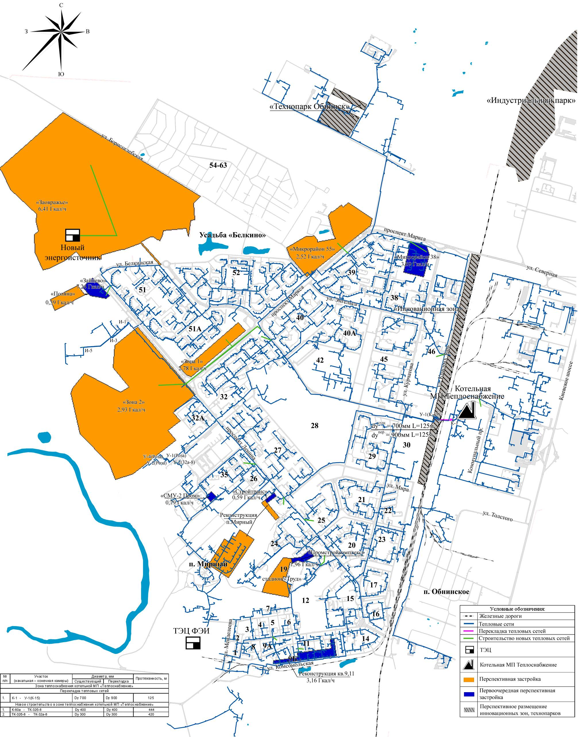
Рисунок 2.1 Схема развития тепловых сетей котельной МП «Теплоснабжение» на перспективу до 2015 г.
172

2.2.Программа реконструкции и нового строительства тепловых сетей в период с 2015 по 2020 г.
Перечень мероприятий по новому строительству тепловых сетей в г. Обнинске с 2015 по 2020 г., с указанием длин участков тепловых сетей, типа прокладки и материалов тепловой изоляции, а также необходимых капитальных вложений представлен в таблице 2.4.
Таблица 2.4 Новое строительство тепловых сетей в период с 2015 по 2020 г
Условный диаметр тепловых сетей, мм | Длина, м |  | Материал тепловой изоляции | Тип  прокладки | Капитальные вложения, млн. руб. (без НДС)
Новое строительство в зонах сложившейся городской застройки:
Dу 200 | 45 |  | ППУ | подземная | 1.4
Dу 70 | 500 |  | ППУ | подземная | 10.9
Итого: |  |  |  |  | 12.3
Новое строительство в зонах перспективной застройки:
Квартал 51а
Dу 300 |  | 35 | ППУ | подземная | 1.8
Dу 200 |  | 67 | ППУ | подземная | 2.1
Dу 70 |  | 739 | ППУ | подземная | 16.1
Квартал 55
Dу 300 |  | 90 | ППУ | подземная | 4.5
Dу 200 |  | 174 | ППУ | подземная | 5.4
Dу 70 |  | 1 911 | ППУ | подземная | 41.6
Жилой район «Зайцево»
Dу 300 |  | − | ППУ | подземная | −
Dу 200 |  | − | ППУ | подземная | −
Dу 70 |  | − | ППУ | подземная | −
Жилой район «Зона 2»
Dу 300 |  | − | ППУ | подземная | −
Dу 200 |  | − | ППУ | подземная | −
Dу 70 |  | − | ППУ | подземная | −
Итого: |  |  |  |  | 71.5
Всего: |  |  |  |  | 83.8

Для теплоснабжения жилых районов перспективной застройки, находящихся в зоне действия нового энергоисточника «Заовражье» предусмотрено строительство тепловых сетей.
Перечень мероприятий по новому строительству тепловых сетей в зоне действия нового энергоисточника «Заовражье» в период с 2015 по 2020 г. представлен в таблице 2.5.

173

Таблица 2.5 Новое строительство тепловых сетей от энергоисточника «Заовражье» в период с 2015 по 2020 г.
Условный диаметр тепловых сетей, мм | Длина, м | Материал тепловой изоляции | Тип  прокладки | Капитальные вложения, млн. руб. (без НДС)
Dу 200 | 78 | ППУ | подземная | 2.4
Dу 150 | 195 | ППУ | подземная | 5.5
Dу 70 | 1 272 | ППУ | подземная | 27.8
Всего: |  |  |  | 35.7

Перечень участков теплопроводов подлежащих реконструкции в период с 2015 по 2020 г с целью обеспечения нормативного гидравлического режима тепловых сетей, обусловленной приростом тепловых нагрузок, с указанием длин участков тепловых сетей, типа прокладки и материалов тепловой изоляции, а также необходимых капитальных вложений представлен в таблице 2.6.
Таблица 2.6 Перечень реконструируемых участков теплопроводов в период с 2015 по 2020 г
Начальная камера | Конечная камера | Диаметр (сущ.), мм | Диаметр (рек.), мм | Длина, м | Материал тепловой изоляции | Тип прокладки | Капитальные вложения, млн.руб. (без НДС)
к У-1(К-15) | к К-62 | Dу 700 | Dу 900 | 1 010 | ППУ | подземная | 197.0
Всего: |  |  |  |  |  |  | 197.0
Кроме того в период с 2015 по 2020 год потребуется перекладка участков тепловых сетей без увеличения диметров в связи с исчерпанием нормативного срока службы. Соответствующие капитальные вложения составят 442,4 млн. руб. (без учета НДС).
Схема развития тепловых сетей котельной МП «Теплоснабжение» на перспективу до 2020 г. представлена на рисунке 2.2.
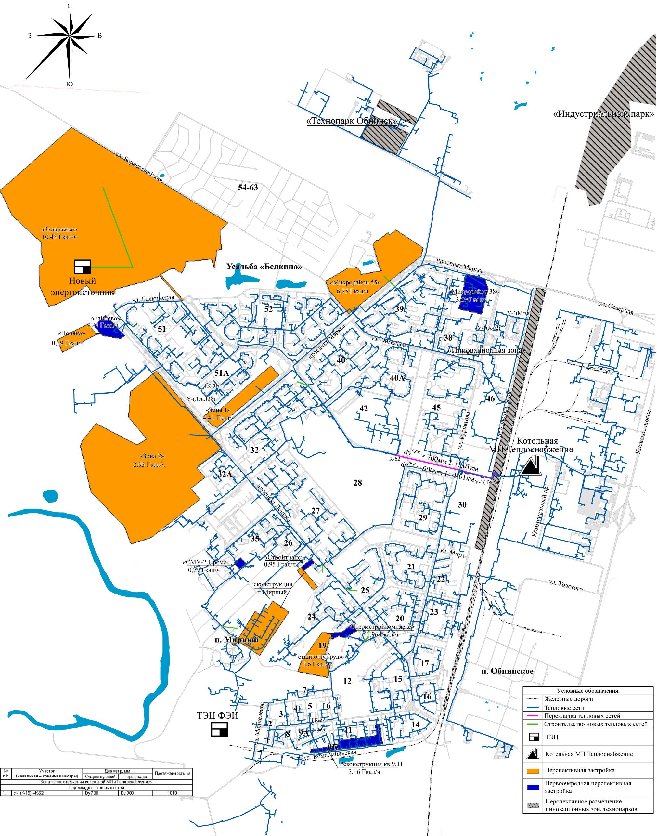
Рисунок 2.2 Схема развития тепловых сетей котельной МП «Теплоснабжение» на перспективу до 2020 г.

175

2.3.Программа реконструкции и нового строительства тепловых сетей в период с 2020 по 2025 г.
Перечень мероприятий по новому строительству тепловых сетей в г. Обнинске с 2020 по 2025 г., с указанием длин участков тепловых сетей, типа прокладки и материалов тепловой изоляции, а также необходимых капитальных вложений представлен в таблице 2.7.
Таблица 2.7 Новое строительство тепловых сетей в период с 2020 по 2025 г
Условный диаметр тепловых сетей, мм | Длина, м |  | Материал тепловой изоляции | Тип  прокладки | Капитальные вложения, млн. руб. (без НДС)
Новое строительство в зонах сложившейся городской застройки:
Dу 200 | 45 |  | ППУ | подземная | 1.4
Dу 70 | 500 |  | ППУ | подземная | 10.9
Итого: |  |  |  |  | 12.3
Новое строительство в зонах перспективной застройки:
Квартал 51а
Dу 300 |  | 20 | ППУ | подземная | 1.0
Dу 200 |  | 37 | ППУ | подземная | 1.1
Dу 70 |  | 408 | ППУ | подземная | 8.9
Квартал 55
Dу 300 |  | 27 | ППУ | подземная | 1.4
Dу 200 |  | 53 | ППУ | подземная | 1.6
Dу 70 |  | 588 | ППУ | подземная | 12.8
Жилой район «Зайцево»
Dу 300 |  | − | ППУ | подземная | −
Dу 200 |  | − | ППУ | подземная | −
Dу 70 |  | − | ППУ | подземная | −
Жилой район «Зона 2»
Dу 300 |  | 78 | ППУ | подземная | 3.9
Dу 200 |  | 150 | ППУ | подземная | 4.6
Dу 70 |  | 1 654 | ППУ | подземная | 36.2
Итого: |  |  |  |  | 71.5
Всего: |  |  |  |  | 83.8

Для теплоснабжения жилых районов перспективной застройки, находящихся в зоне действия нового энергоисточника «Заовражье» предусмотрено строительство тепловых сетей.
Перечень мероприятий по новому строительству тепловых сетей в зоне действия нового энергоисточника «Заовражье» в период с 2020 по 2025 г. представлен в таблице 2.8

176

Таблица 2.8 Новое строительство тепловых сетей от энергоисточника «Заовражье» в период с 2020 по 2025 г
Условный диаметр тепловых сетей, мм | Длина, м | Материал тепловой изоляции | Тип  прокладки | Капитальные вложения, млн. руб. (без НДС)
Dу 200 | 182 | ППУ | подземная | 5.6
Dу 150 | 458 | ППУ | подземная | 12.9
Dу 70 | 2 998 | ППУ | подземная | 65.4
Всего: |  |  |  | 83.9

Перечень участков теплопроводов подлежащих реконструкции в период с 2020 по 2025 г с целью обеспечения нормативного гидравлического режима тепловых сетей, обусловленной приростом тепловых нагрузок, с указанием длин участков тепловых сетей, типа прокладки и материалов тепловой изоляции, а также необходимых капитальных вложений представлен в таблице 2.9.
Таблица 2.9 Перечень реконструируемых участков теплопроводов в период с 2020 по 2025 г
Начальная камера | Конечная камера | Диаметр (сущ.), мм | Диаметр (рек.), мм | Длина, м | Материал тепловой изоляции | Тип прокладки | Капитальные вложения, млн.руб. (без НДС)
к К-62 | к К-58 | Dу 700 | Dу 900 | 845 | ППУ | подземная | 164.8
Всего: |  |  |  |  |  |  | 164.8

Кроме того в период с 2020 по 2025 год потребуется перекладка участков тепловых сетей без увеличения диметров в связи с исчерпанием нормативного срока службы. Соответствующие капитальные вложения составят 573,0 млн. руб. (без учета НДС).
Схема развития тепловых сетей котельной МП «Теплоснабжение» на перспективу до 2025 г. представлена на рисунке 2.3.

Перечень мероприятий по новому строительству и реконструкции тепловых сетей от котельной МП «Теплоснабжение» представлен в сводной таблице 2.10. .
Перечень мероприятий по новому строительству тепловых сетей от энергоисточника «Заовражье» представлен в таблице 2.11
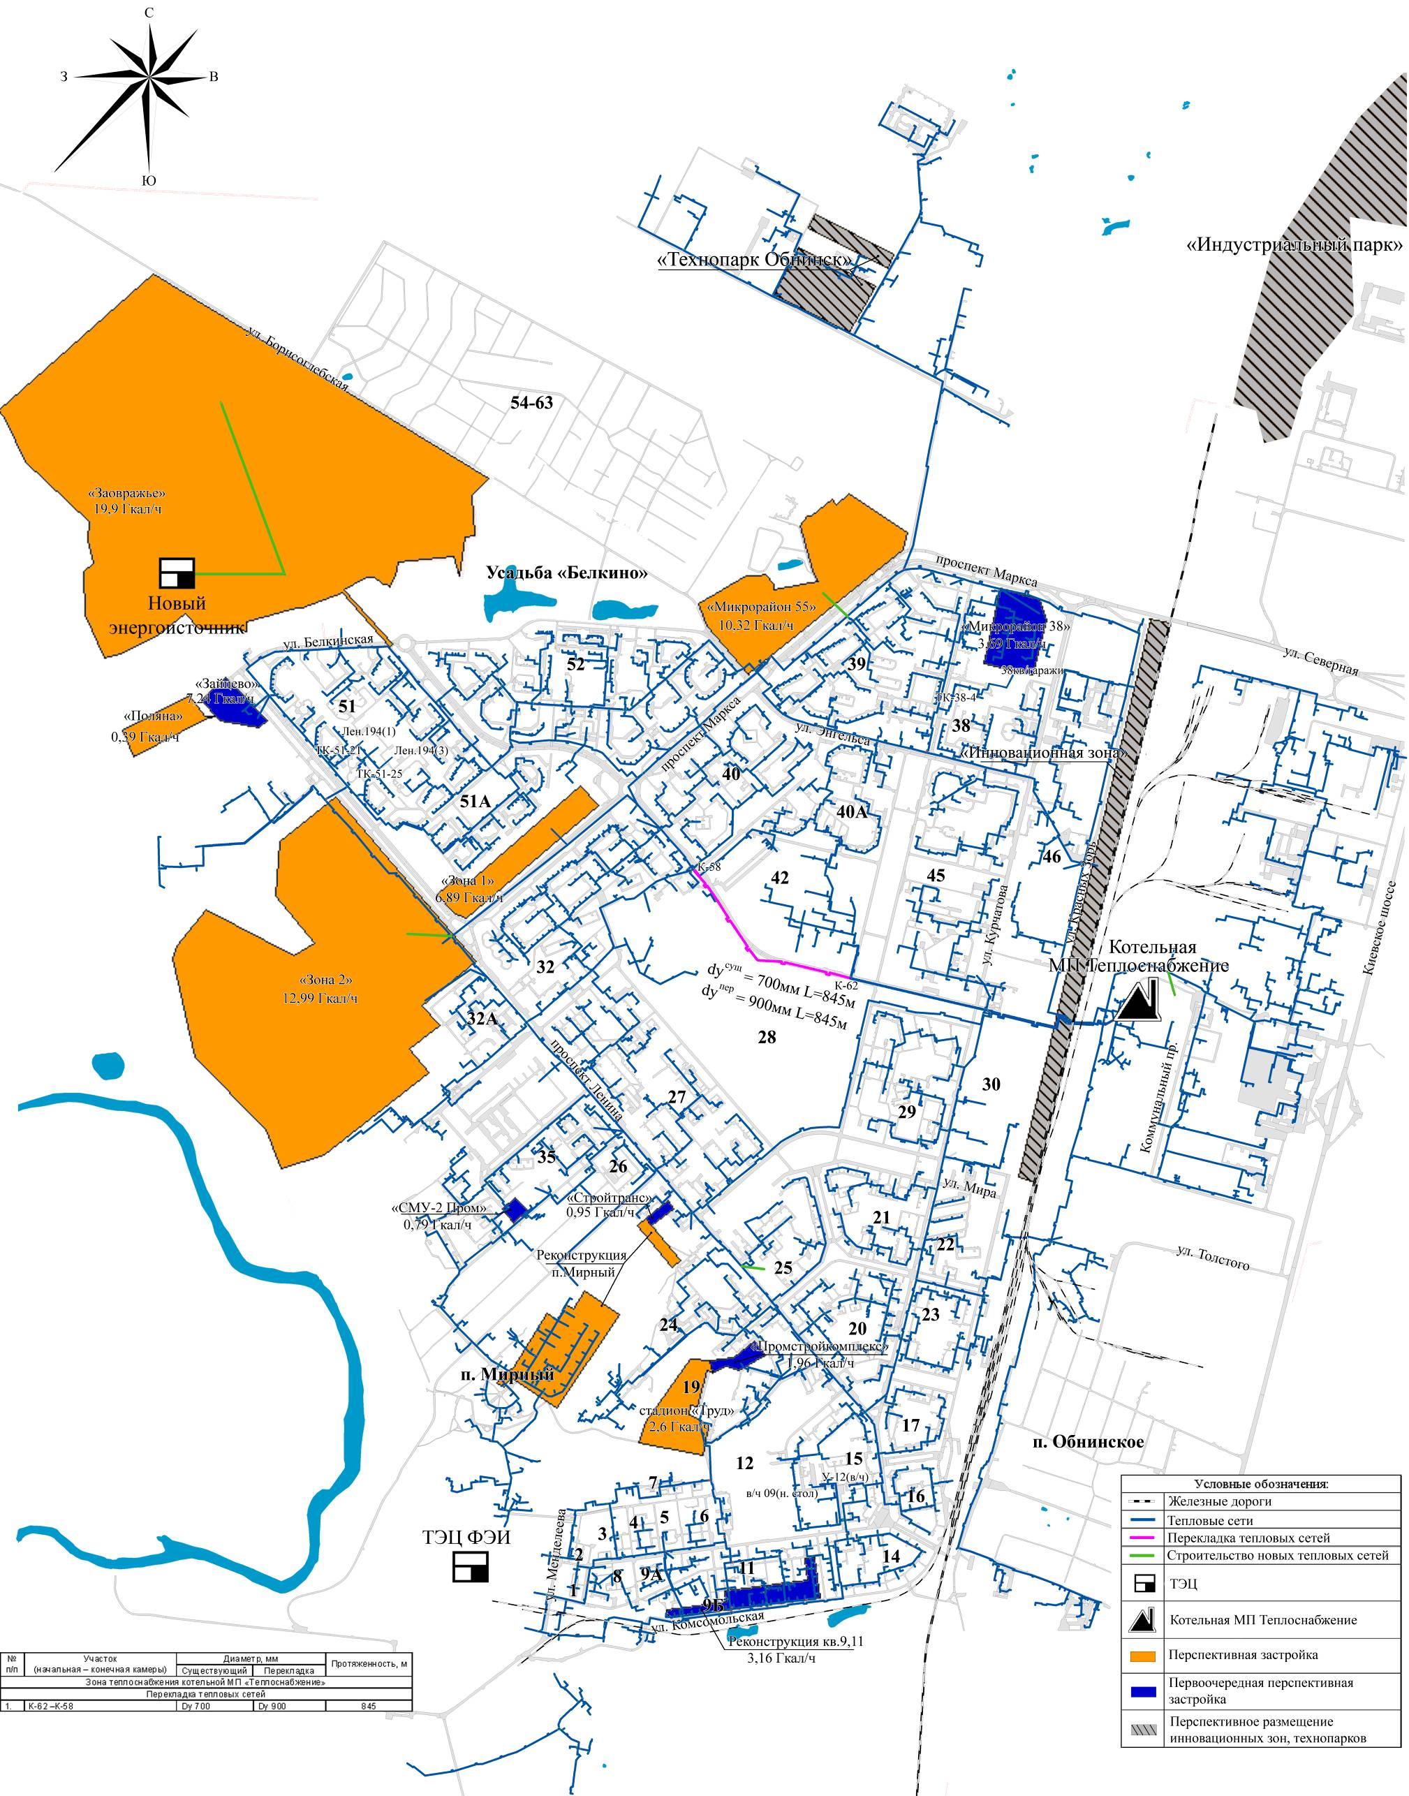
Рисунок 2.3 Схема развития тепловых сетей котельной МП «Теплоснабжение» на перспективу до 2025 г.

178
Таблица 2.10 - Перечень участков трубопроводов тепловых сетей от котельной МП «Теплоснабжение», рекомендуемых для реконструкции и нового строительства до 2025 года с выделением 2015 и 2020 года.
№  п/п | Наименование | Мероприятия по состоянию на 2025 г. |  |  | В том числе по периодам
№  п/п | Наименование |  |  |  | до 2015 г. |  |  | с 2015 по 2020 гг. |  |  |  |  | с 2020 по 2025 гг.
№  п/п | Наименование | Dу, мм | L, м | млн. руб (без НДС). | Dу, мм | L, м | млн. руб (без НДС).. | Dу, мм | L, м | млн. руб (без НДС). |  |  | Dу, мм | L, м | млн. руб (без НДС)..
1 | 2 | 3 | 4 | 5 | 6 | 7 | 8 | 9 | 10 | 11 |  |  | 12 | 13 | 14
1 | Перекладка тепловых сетей в зоне теплоснабжения котельной МП «Теплоснабжение», в том числе:
1.1 | К1 –У-1(К-15) * | 900 | 125 | 24,4 | 900 | 125 | 24,4 | − | − | − |  |  | − | − | −
1.2 | У-1(К-15) –К-62 * | 900 | 1 010 | 197,0 | − | − | − | 900 | 1 010 | 197,0 |  |  | − | − | −
1.3 | К-62 –К-58 * | 900 | 845 | 164,8 | − | − | − | − | − | − |  |  | 900 | 845 | 164,8
Итого: |  |  |  | 386,2 | Итого: |  | 24,4 | Итого: |  | 197,0 |  |  | Итого: |  | 164,8
2 | Новое строительство в зонах сложившейся городской застройки
2.1 | Строительство 2Dу400 от К-60а до К-32а-8 * |  | 870 | 52,6 | 400 | 450 | 27,2 | 400 | 420 | 25,4 |  |  | − | − | −
2.2 | Строительство тепловых сетей 2Dу 200 ** |  | 190 | 5,9 | − | 100 | 3,1 | − | 45 | 1,4 |  |  | − | 45 | 1,4
2.3 | Строительство тепловых сетей 2Dу 70 ** |  | 2 100 | 45,8 | − | 1 100 | 24,0 | − | 500 | 10,9 |  |  | − | 500 | 10,9
Итого: |  |  |  | 104,3 | Итого: |  | 54,3 | Итого: |  | 37,7 |  |  | Итого: |  | 12,3
3 | Новое строительство в зонах перспективной застройки «Зайцево», «Зона 1», «Зона 2», кв. 51а, мкр. 55
3.1 | Строительство тепловых сетей 2Dу 300 ** |  | 500 | 25,2 | − | 250 | 12,6 | − | 125 |  | 6,3 |  | − | 125 | 6,3
3.2 | Строительство тепловых сетей 2Dу 200 ** |  | 966 | 29,8 | − | 485 | 14,9 | − | 241 |  | 7,4 |  | − | 240 | 7,4
3.3 | Строительство тепловых сетей 2Dу 70 ** |  | 10 500 | 229,1 | − | 5 200 | 113,5 | − | 2 650 |  | 57,8 |  | − | 2 650 | 57,8
Итого: |  |  |  | 284,1 | Итого: |  | 141,0 | Итого: |  |  | 71,6 |  | Итого: |  | 71,5
 | Всего: |  |  | 774,6 |  |  | 219,7 |  |  |  |  | 306,3 |  |  | 248,6
* - Сроки реконструкции и нового строительства тепловых сетей подлежат корректировке при опережающем вводе объектов капитального строительства
** - В виду отсутствия проектов территориальной планировки в Схеме выполнена оценка капиталовложений в теплоснабжение застраиваемых территорий (определены объемы строительства - протяженность трасс и диаметр теплопроводов) на основании укрупненных показателей капитальных вложений в строительство тепловых сетей.

179

Таблица 2.11 Новое строительство тепловых сетей от энергоисточника «Заовражье» , млн. руб., без НДС
№  п/п | Наименование | Строительство  тепловых сетей по состоянию на  2025 г. |  | В том числе, по периодам
№  п/п | Наименование |  |  | до 2015 г. |  | с 2015 по 2020 гг. |  | с 2020 по 2025 гг.
№  п/п | Наименование | L, м | млн. руб. (без НДС). | L, м | млн. руб. (без НДС). | L, м | млн. руб. (без НДС). | L, м | млн. руб. (без НДС).
1 | Строительство тепловых сетей 2Dу 200 * | 50 | 1,5 | 50 | 1,5 | — | — | — | —
2 | Строительство тепловых сетей 2Dу 200 ** | 383 | 11,8 | 123 | 3,8 | 78 | 2,4 | 182 | 5,6
3 | Строительство тепловых сетей 2Dу 150 ** | 963 | 27,1 | 310 | 8,7 | 195 | 5,5 | 458 | 12,9
4 | Строительство тепловых сетей 2Dу 70 ** | 6 300 | 137,5 | 2 030 | 44,3 | 1 272 | 27,8 | 2 998 | 65,4
Итого: |  |  | 177,8 | Итого: | 58,3 | Итого: | 35,7 | Итого: | 83,9
* - В период до 2015 года предлагается строительство теплосети связки между новым энергоисточником «Заовражье» и котельной МП «Теплоснабжение» с присоединением к существующим сетям в камере К-95.
** - В виду отсутствия проектов территориальной планировки в Схеме выполнена оценка капиталовложений в теплоснабжение застраиваемых территорий (определены объемы строительства - протяженность трасс и диаметр теплопроводов) на основании укрупненных показателей капитальных вложений в строительство тепловых сетей.

ВЫВОДЫ
Программа развития тепловых сетей в период до 2025 г. включает в себя мероприятия по новому строительству и реконструкции участков тепловых сетей с изменением и без изменения диаметров трубопроводов.
Схема развития тепловых сетей котельной МП «Теплоснабжение» на перспективу с 2015 г. по 2025 г. представлена на рисунке 2.3.
Суммарные капитальные вложения по программе развития тепловых сетей в период до 2025 г. составят 2 290,8 млн. рублей (без учета НДС), в том числе:
- по развитию тепловых сетей МП «Теплоснабжение» - 2113,0 млн. рублей (без НДС);
- по строительству тепловых сетей от энергоисточника «Заовражье» - 177,8 млн. рублей (без НДС).
Распределение суммарных капитальных вложений в программу развития тепловых сетей в период до 2025 г. представлено на рисунке 2.4.

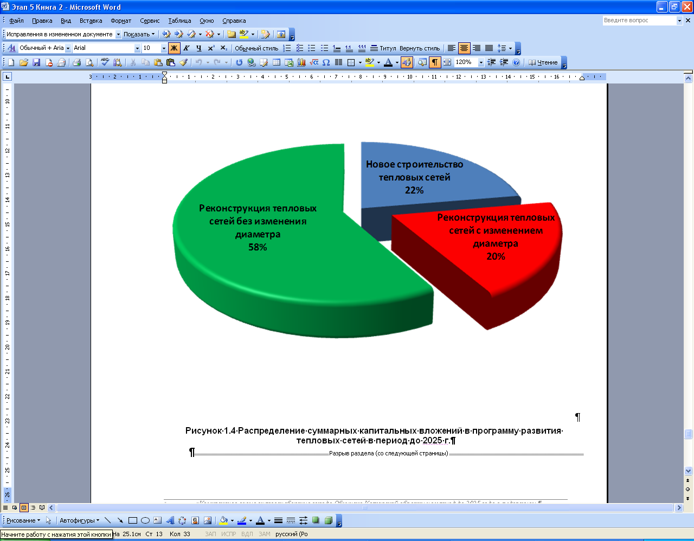
Рисунок 2.4 Распределение суммарных капитальных вложений в программу развития тепловых сетей в период до 2025 г.

181

